Geschichte 1871 – 1914

1871 waren es zwölf Männer aus Wellerode, die in der alten Schule, dem heutigen evangelischen Gemeindehaus, den Männergesangverein "Eintracht" gründeten. Bis 1875 wurden hier auch die Übungsstunden abgehalten. In diesem Jahr eröffnete der "ahle Gunkel" die erste Gastwirtschaft, die fort an als Vereinslokal diente. Hier fand auch die erste Vereinsfahne, die 1873 angeschafft wurde ihren Platz. Aus Zwietracht spalteten sich 1892 einige Sänger von der "Eintracht" ab und gründeten einen zweiten Männergesangverein mit dem Namen "Gemütlichkeit 1892".
In den Statuten(=Satzung) wurde als erster Zweck des Vereins "die Pflege der Liebe zu Kaiser und Reich", das 1871 gegründet wurde, genannt. Erst an zweiter Stelle wurde die "Förderung und Bildung des Gesanges in Verbindung mit geselliger Unterhaltung genannt.
Den Vorsitz vom Verein "Eintracht" führten bis zum Ausbruch des ersten Weltkrieges:
Johannes Werner I
Johannes Armbröster
Hermann Langhuth
Die Neugründung vom Verein "Gemütlichkeit1892" wurde am 1.April 1892 mit Unterschrift der Ortspolizeibehörde genehmigt. Für die Aufnahme im Verein musste ein Eintrittsgeld von 1,50 Mark entrichtet werden. Der monatliche Beitrag betrug 0,25 Mark. Nach nur kurzer Zeit konnten 39 Männer gezählt werden.
Nicht immer war es zwischen den Chören friedlich. So ist überliefert, das nach einen Schulfest bei dem ordentlich dem Alkohol zugesprochen wurde, die "Eintrachtler" die "Gemütlichen" beim Feiern überfielen und es zu einer Schlägerei kam.

1896 wurde mit 10 Vereinen das 25 jährige Bestehen im Schlage unter den Eichen gefeiert mit dem neu gegründeten Turnverein.
Wegen der politischen Verhältnisse wurde 1902 der dritte Männergesangverein gegründet. Am 1. März findet in der Gastwirtschaft Most mit 30 Sängern die Gründungsversammlung statt.
1902 fand dann das erste gemeinsame Singen aller drei Vereine statt.
Grund war die Einweihung der evangelischen Kirche am 14.Dezember des Jahres.

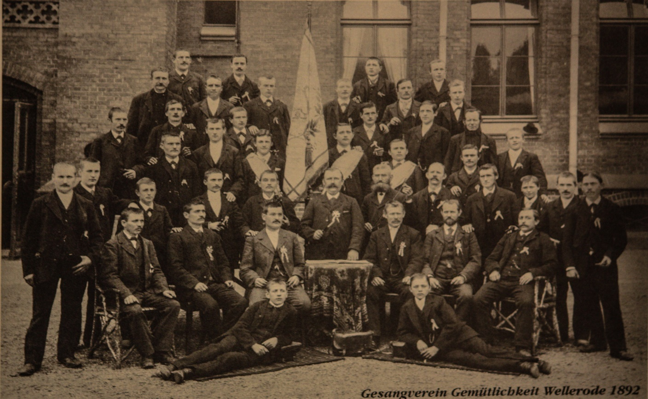
In diesen Jahren hatten alle drei Vereine zwischen 30 bis 40 Mitglieder,
die bis zum Jahr 1914 um die Hälfte gesunken sind.
Am 13.Juni 1914 hielt der "MGV Eintracht " seine letzte Sitzung bis nach Kriegsende 1918 ab.
(Quelle:Von der "Eintracht"bis zur "Chorvereinigung1871/1896" Autor: Walter Ulwer

